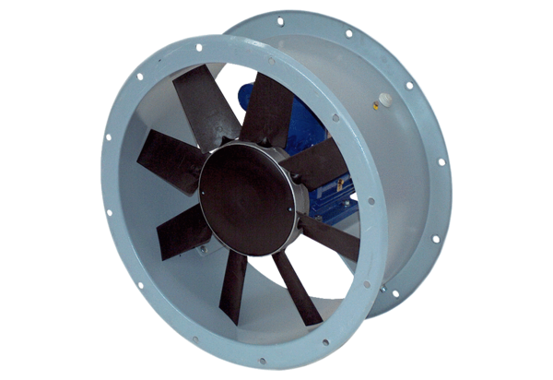Osiowy wentylator kanałowy DAR 80/4-2 ExOpakowanie jednostkowe: 1 sztukaAsortyment: C
Numer artykułu: 0073.0355Producent: MAICO

